公司组网拓扑如下图所示
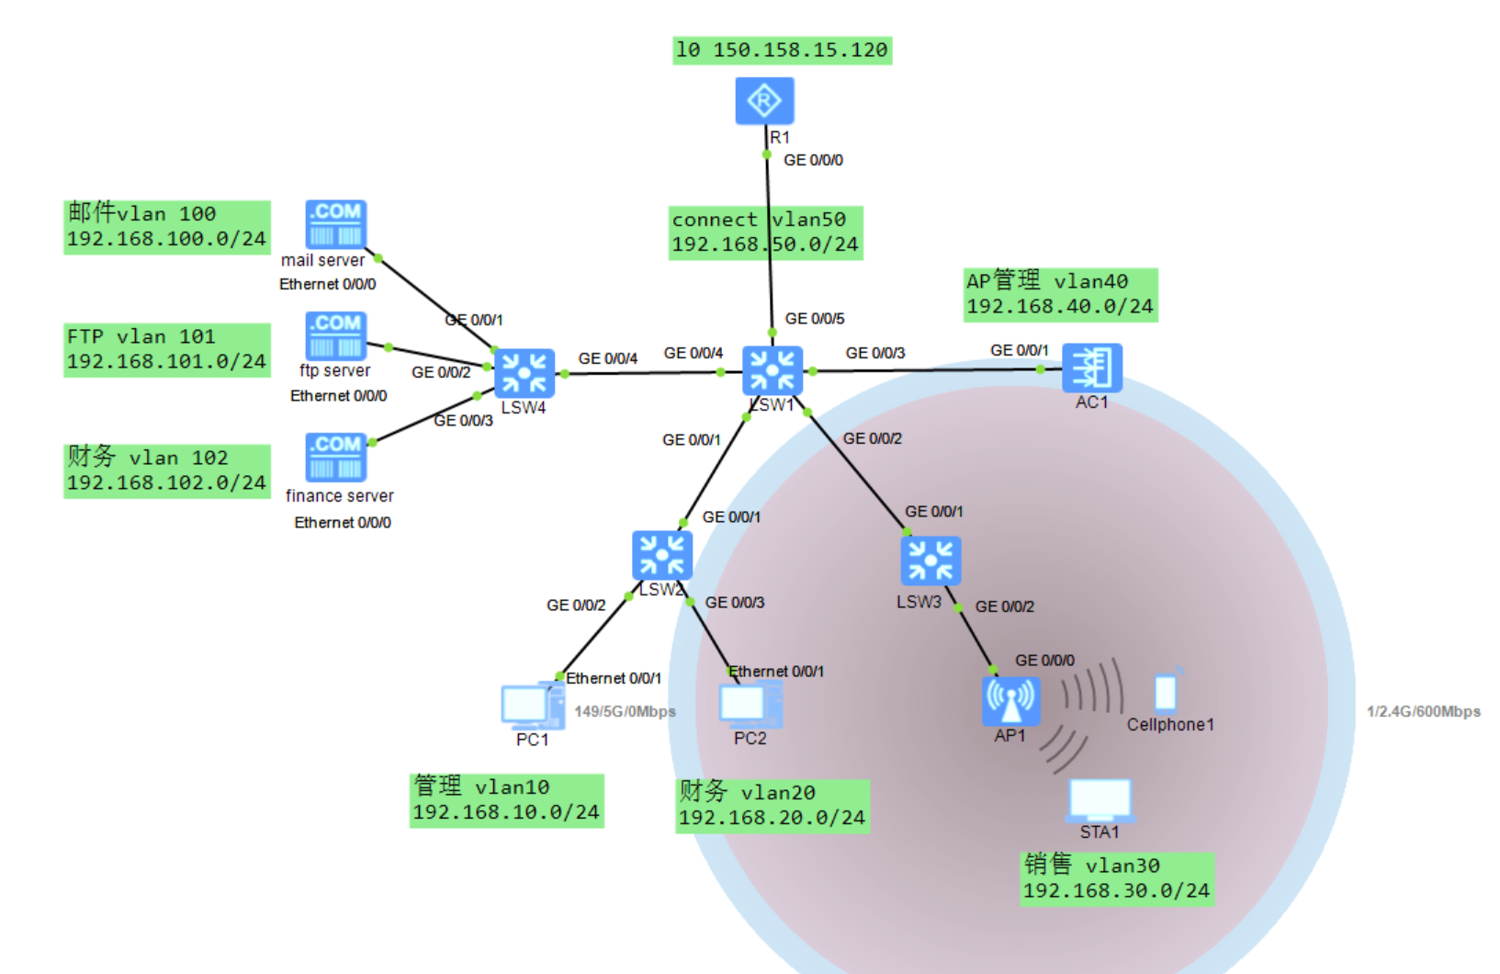
公司分为三组，管理，财务，销售，其中管理和财务组只有有线，销售组因为人多有无线。三台服务器（邮件，ftp和财务系统）。邮件和ftp服务器所有组都能访问，财务系统只有财务组能访问。

结果检查
三个部门访问三台服务器结果
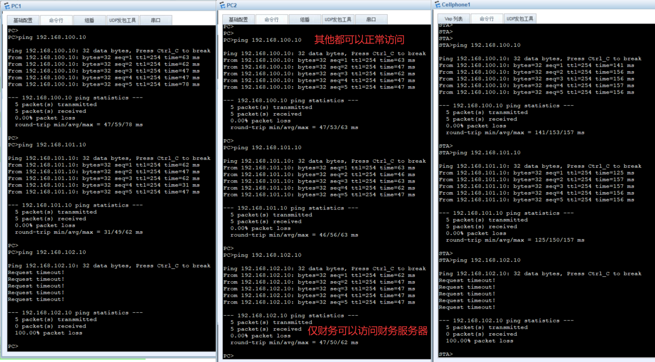

关键过程截图
有线部分配置结果，各vlan含义在拓扑图中已给出
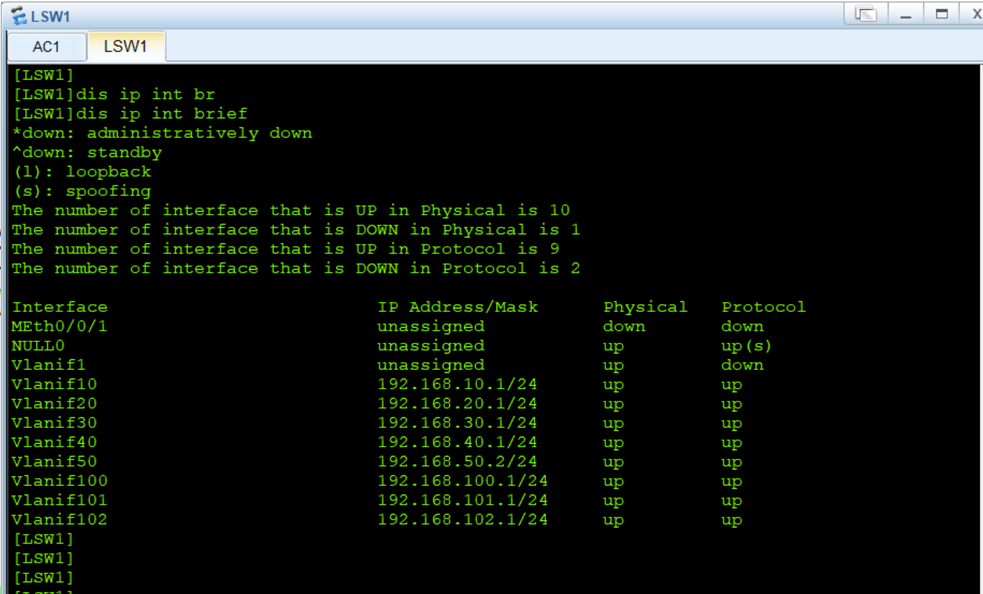
ACL配置，仅允许财务访问财务服务器，拒绝其他目的地址为财务服务器地址的一切报文.
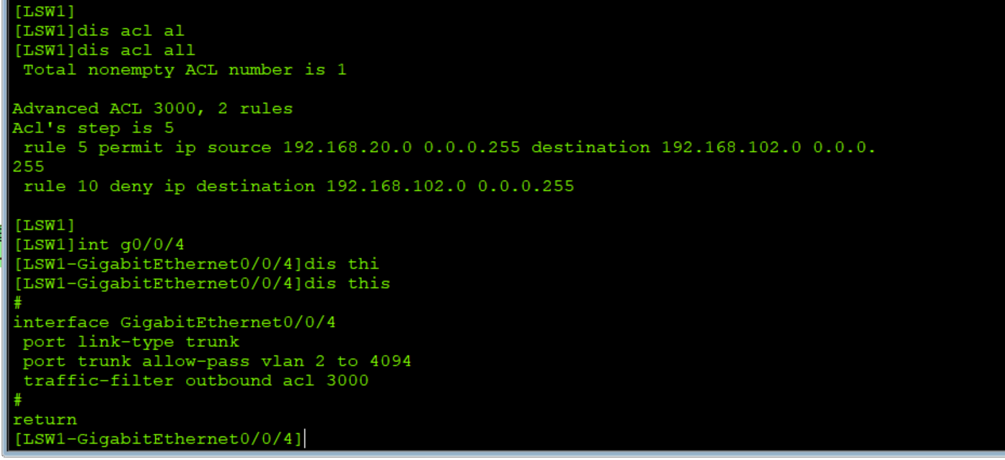
无线部分配置结果，无线密码为12345678
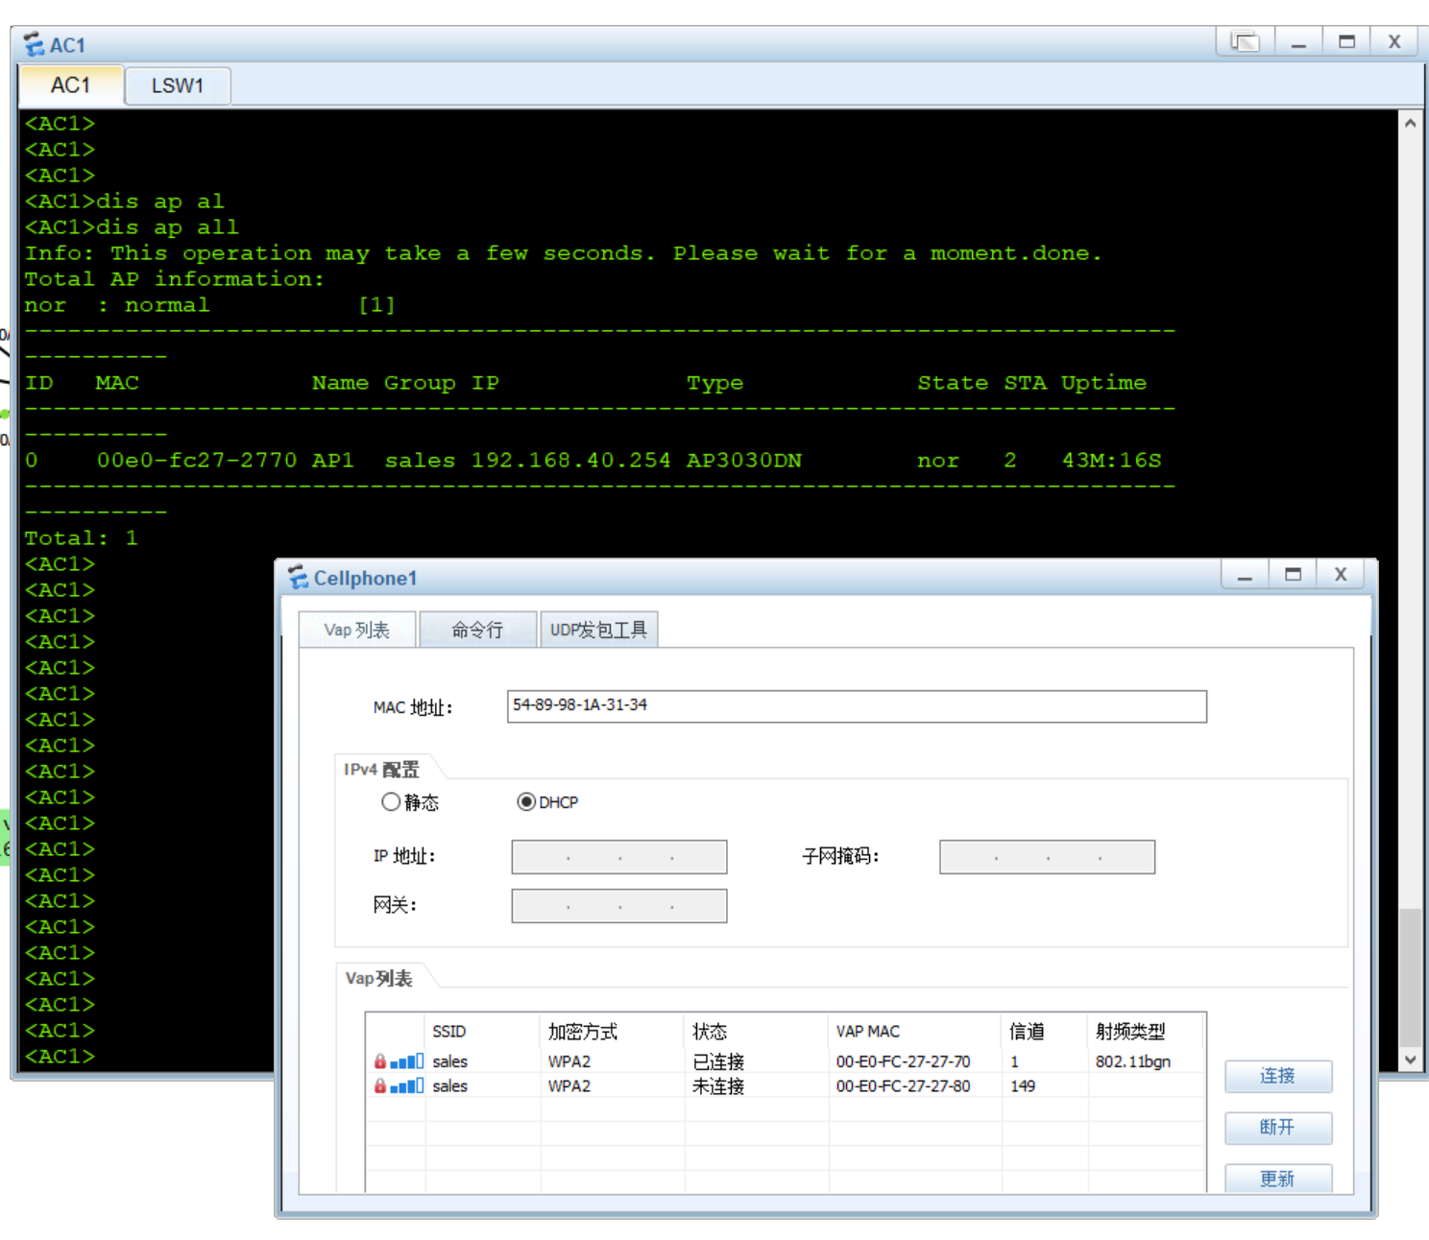
扩展: ping通外网测试，以销售部门为例
